《学术与工程实践》课程开课须知

一、课程授课与沟通平台
本课程学习、资料提交、通知答疑、线上视频学习同步使用三类平台，各平台分工及操作要求如下：

（一）希冀程序设计类课程教学辅助系统
核心用途：课程教学视频、课程资料、课程报告电子版、程序源代码线上提交。
- 校内访问地址：https://10.110.0.7:8080
- 校外访问地址：https://10-110-7-8080.webvpn.ncut.edu.cn/
- 校外访问重要提示：
- 仅可通过校园webvpn登录，进入页面后选择「程序设计在线测试平台」跳转课程；
- 禁止使用fastvpn工具，使用后会出现教学视频加载失败、无法播放问题；
- 登录规则：
- 用户名：学号
- 密码：
  - 首次使用：默认密码为学号；
  - 曾使用过本系统：请使用已修改后的密码登录。

（二）学术与工程实践课程企业微信群（课程总群）
- 群名称：学术与工程实践（计算机）2026春
- 功能：发布课程通知、开展教学交流与答疑。
- 登录方式：课程总群已通过多模式教学网统一建立，学生无需重复申请加入。

（三）学术与工程实践课程微信群或企业微信群（指导老师分群）
- 根据指导老师不同，学生须加入各自对应的微信群或企业微信群。
- 功能：课程验机安排、分组交流与答疑。
- 登录方式：以下是各个指导老师的课程群二维码，请及时加入。
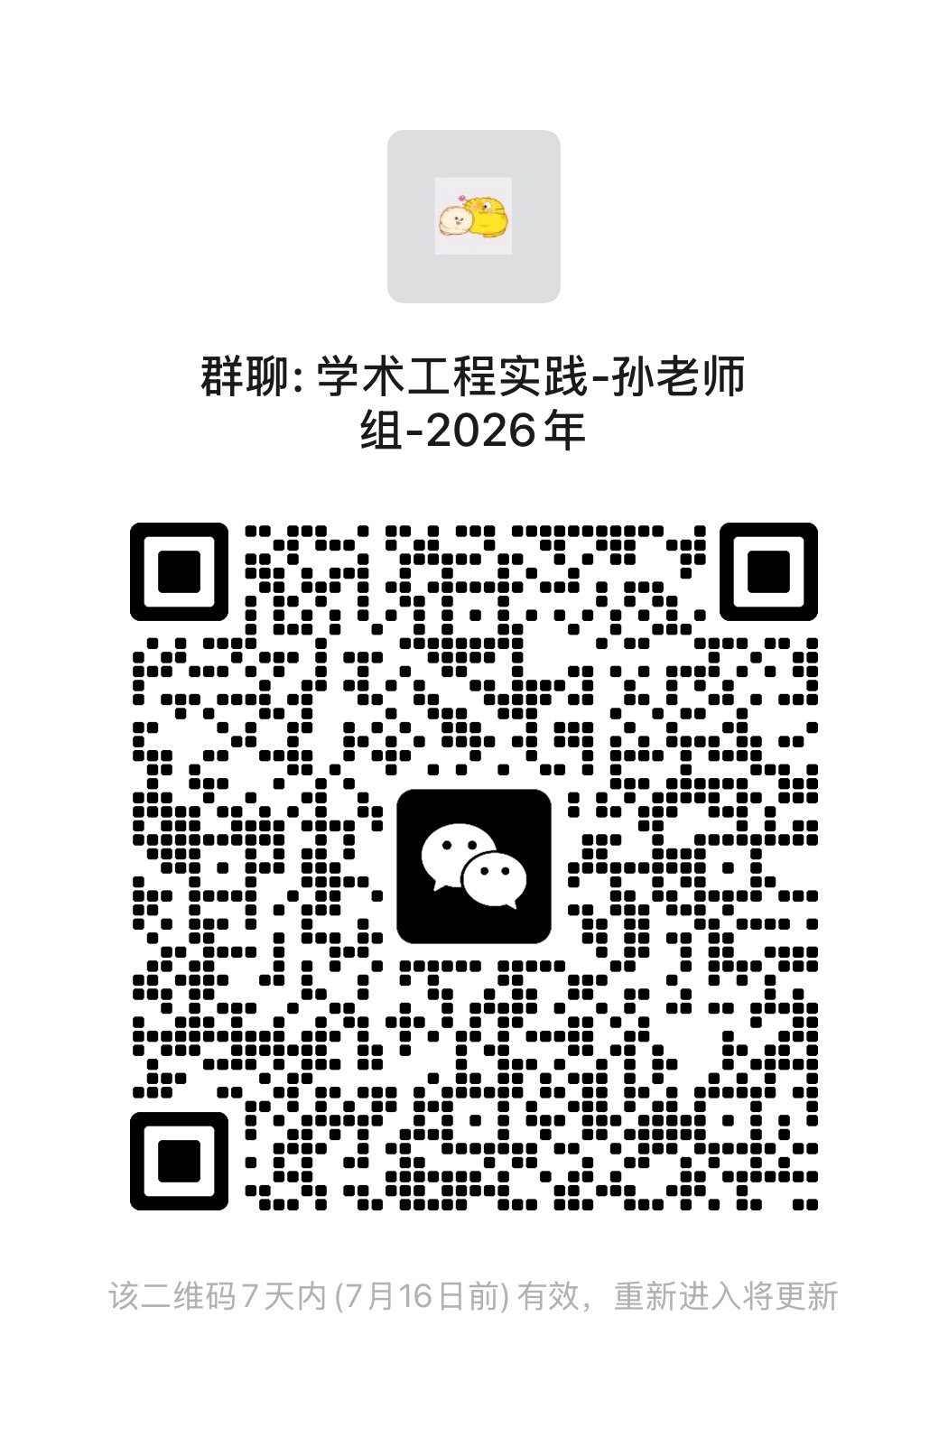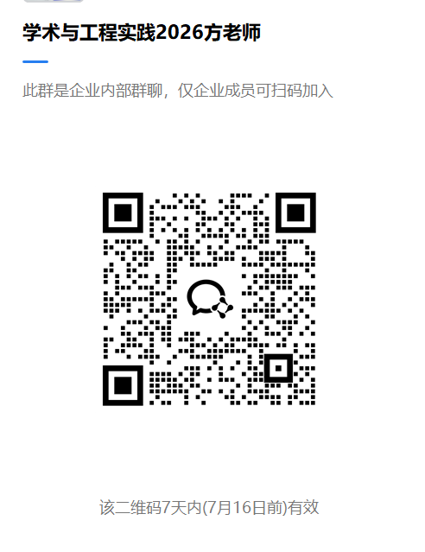
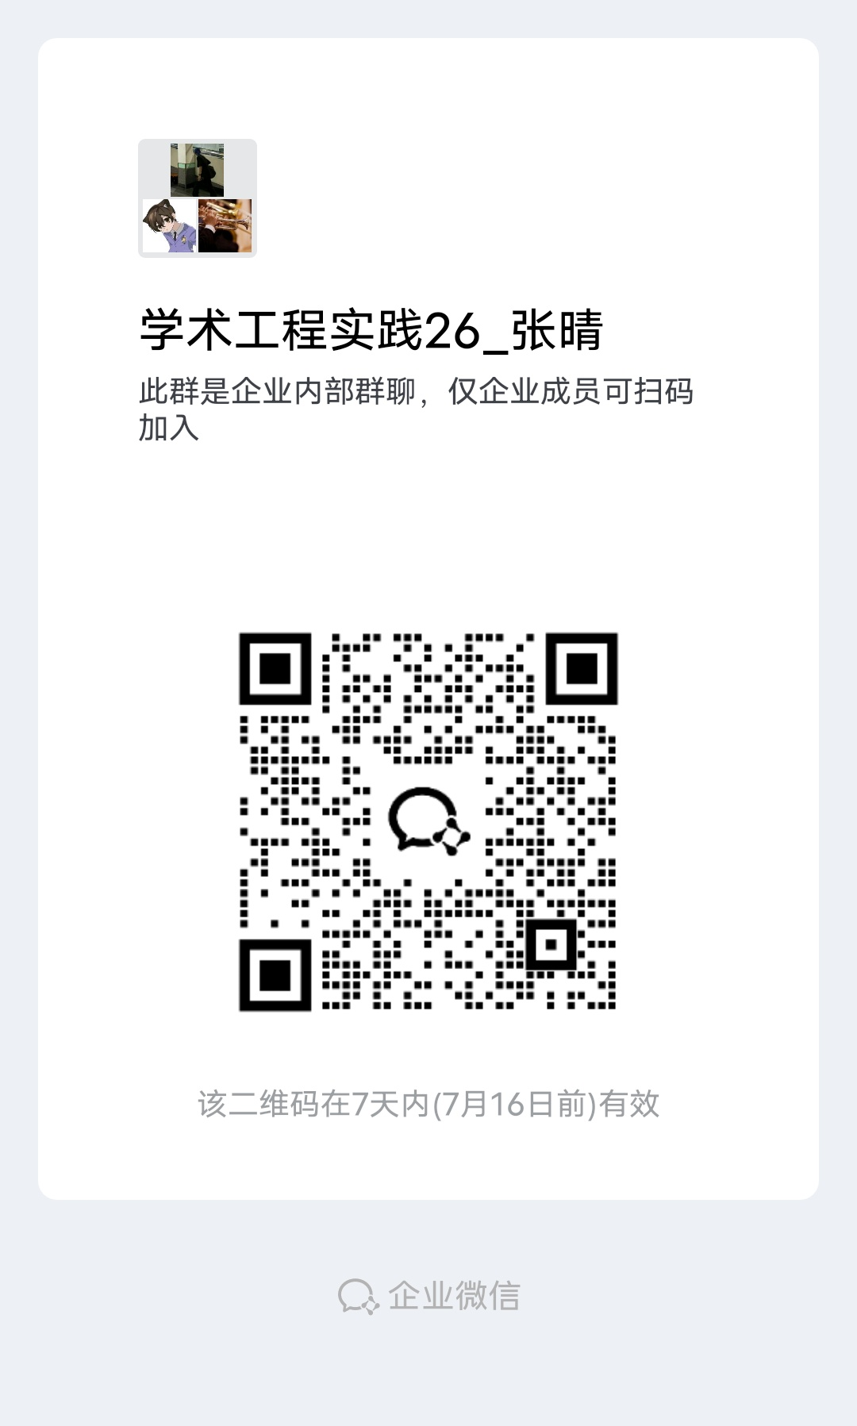
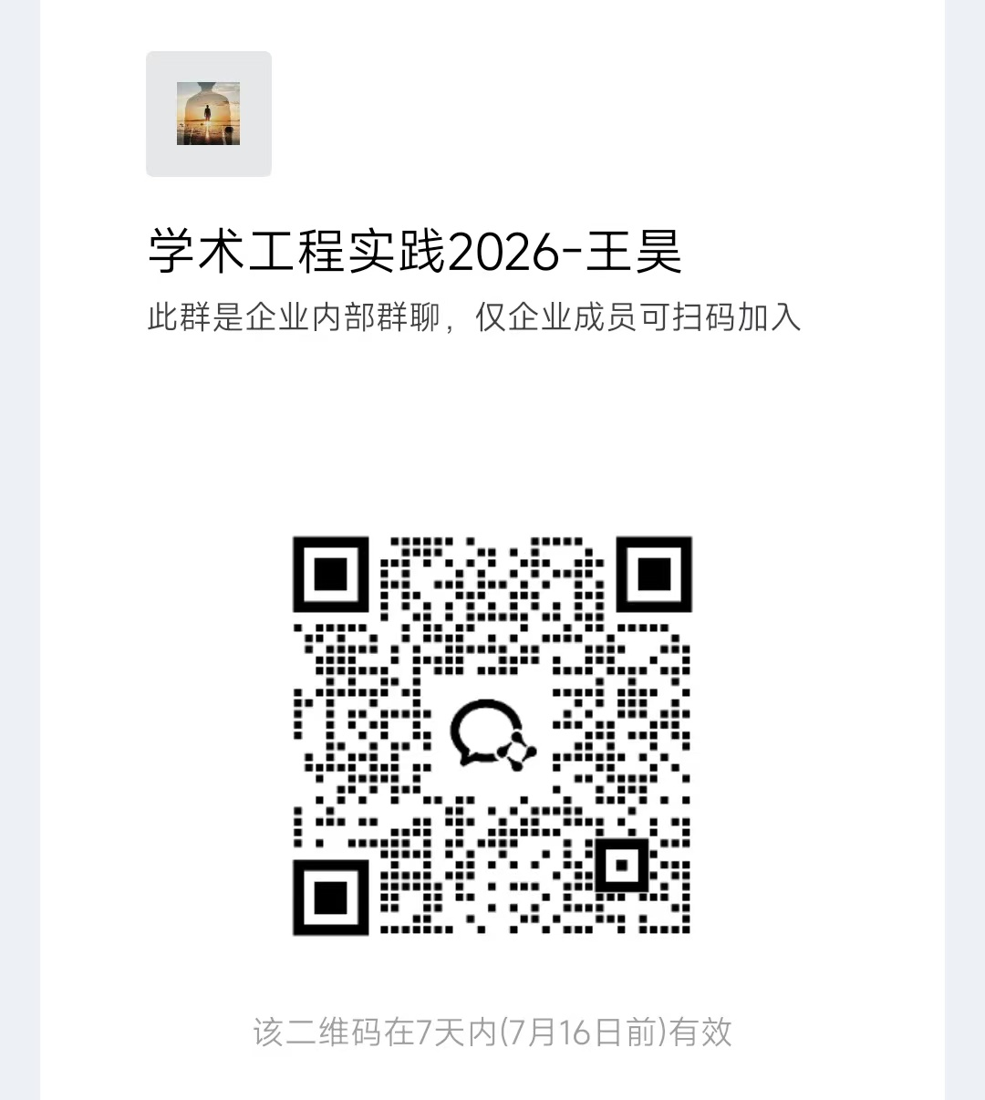

二、课程教学内容与学习要求
本课程为C语言工程实践课程，每位学生独立完成一套小型信息管理系统，具体开发题目由指导老师分配，题目如下：
- 孙晶老师：汽车租赁管理系统
- 方英兰老师：医院门诊信息管理系统
- 王昊老师：唱片销售管理系统
- 束劼老师：大学生公寓管理系统
- 张晴老师：DIY攒机服务管理系统

教学方式与目标
- 以学生独立上机编程、调试为主，辅以视频讲解与教师指导。
- 通过实践，学生应系统掌握以下核心知识：
- 结构体的定义与使用；
- 文件读写与数据持久化；
- 链表的创建、操作与维护；
- 模块化编程与函数设计。

学习要求
- 自主完成系统整体流程图绘制、代码框架设计、完整编程与BUG调试；
- 通过查阅文献、技术博客或官方文档等方式自主学习并解决实际问题；
- 所有代码、功能、文档均为个人独立完成，禁止抄袭、复制他人程序。

三、教学时间安排
课程包括集中上机、开发、验机、课程报告撰写。
- 教学周次：第19、20教学周
- 具体日期：2026年7月13日（周一）至2026年7月26日（周日）
- 上机地点：瀚学楼910、911机房（第19、20教学周的周一至周五）
- 内容：上机编程、验机、课程报告撰写等全部课程任务均在此时间段内完成。
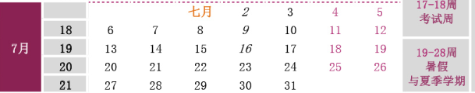

四、考核方式及时间节点
总成绩构成如下：
考核项目 | 占比 | 满分
平时成绩 | 10% | 100分
验机成绩 | 60% | 100分
报告成绩 | 30% | 100分

（一）平时成绩（满分100分，占总成绩10%）
由线上平时成绩（30分）+线下上机考勤成绩（70分）两部分组成。
    - 线上平时成绩（满分30分）
- 考核内容：观看课程（希冀平台）提供的8讲教学视频；
- 评分标准：
- 完整观看全部视频：得30分；
- 未观看：得0分；
- 未完整观看：按实际观看时长比例计分，公式为：
（已完成观看时间/全部视频总时长）×30。
  - 截止时间：2026年7月26日（周日）前完成，逾期未完成不计分。
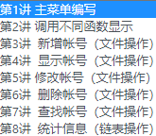
    - 线下上机考勤成绩（满分70分）
- 考核内容：机房上机出勤情况。
- 考核周期：2026年7月13日（周一）至7月21日（周二），共安排14次考勤（每次上课考勤两次）。
- 扣分规则：
- 每迟到或早退一次，各扣除3分；
- 每缺勤一次，扣除10分。

（二）验机成绩（满分100分，占总成绩60%）
- 考核方式：指导老师根据学生演示软件功能、现场运行效果及回答问题情况综合评分。
- 功能评分标准：
  - 基于文件操作实现基本功能（75分）；
  - 代码规范，功能函数划分合理（5分）；
  - 至少通过链表操作完成三个核心功能（10分）；
  - 实现扩展功能（10分）。
- 验机时间安排
- 集中验机：第20周，即2026年7月22日（周三）至7月24日（周五）；
- 提前验机说明：若进度允许，可最早于第20周周一（2026年7月20日）与指导老师协商提前验机；
- 预约方式：通过对应指导老师微信/企业微信单独沟通。

（三）课程报告成绩（满分100分，占总成绩30%）
- 考核内容：教师结合系统完整实现程度、课程报告撰写规范、文档完整性综合评分。
- 提交材料：
  - 电子版课程报告：使用课程统一提供的标准模板（参考学术与工程实践报告样例.doc)，验机完成后撰写；
  - 电子版源代码：将全部核心业务代码整理至Word文档，同步上传；
- 提交平台：http://10.110.0.7:8080
- 提交时间：验机完成后，至2026年7月26日（周日）前提交。

五、验机预约与联系
验机相关事宜（时间确认、流程咨询等）请通过企业微信或微信直接联系各自指导老师。
指导老师名单：孙晶、方英兰、王昊、束劼、张晴

补充重要备注
- 所有线上提交材料（视频学习、报告、代码）均以希冀程序设计教学辅助系统记录为准，系统无记录视为未完成；
- 上机考勤、视频、验机、报告提交均有明确截止时间，逾期无特殊情况不予延期；
- 课程全程要求独立完成开发，验机过程教师会随机提问代码逻辑、功能实现思路，无法清晰解释自身代码将酌情扣除验机分数。

